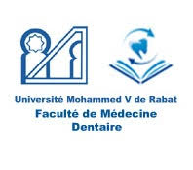
ANNEE UNIVERSITAIRE 2023-2024

Examens du 2ème semestre –S2-
Dut Assistant dentaire

Eléments de module | Enseignant | Date | Heure | Salle
Communication et techniques d’expression | Dr. EL KHATTABI | Lundi 27 MAI 2024 | 0900 à 10h30 | D
Urgence au cabinet dentaire et geste de premiers secours | Mr .KHALDI | Mardi 28 MAI 2024 | 10h00 à 11h00 | D
Asepsie et hygiène | Dr. BELMEHDI | Mercredi 29 MAI 2024 | 11h30 à 12h30 | D
Ergonomie | Dr. AIT OUMAIR  Dr. HAMDOUN | Jeudi 30 MAI 2024 | 09h00 à 10h00 | D
Prévention buccodentaire | Dr. BOUDI  Dr. HAMMOUTI | jeudi 30 MAI 2024 | 14H30 à 15h30 | D
Microbiologie | Dr. MAROUI | Vendredi 31 MAI 2024 | 10h00 à 11H00 | D

